合歡山群峰登山資料
【行程建議】
合歡群峰指合歡主峰、合歡東峰、合歡北峰、合歡西峰、石門山、合歡尖山、石門北峰等峰，其中前五峰列入「台灣百岳」。除合歡西峰稍具難度外，其餘各山均為旅遊路程(非重裝登山步道)，各峰登山口均位於14甲道合歡山莊附近，位置易找。

第一日
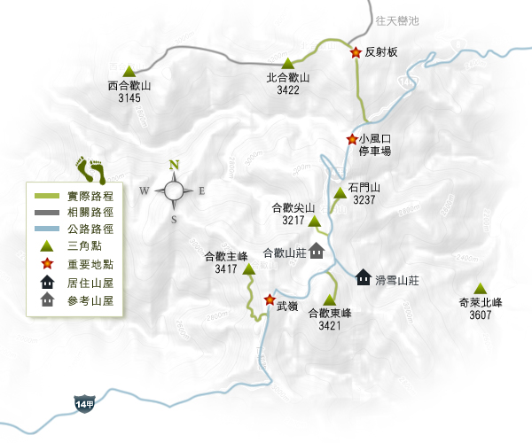
0700台中出發
1000到合歡山
~自行安排登山行程~
1800合歡山莊、晚餐住宿

第二日
0530 起床
0600早餐
~自行安排登山行程~
1600 賦歸台中

登山參考路線如下，您可自行安排搭配：
＊＊＊ 台 灣 百 岳 分 級 表 ＊＊＊
一般來講，一顆星與兩顆星等級是屬於入門級的百岳行程，三顆星屬於中級路線，四顆星以上皆屬於難度較高的登山路線。

石門山 3,236公尺 來回約1小時，單峰難度為0.5星
木棧階梯 坡度平緩，可觀賞奇萊、南湖、中央尖等險峻雄偉山岳與無限延伸的峽谷雲海景觀。
合歡尖山 3,217公尺 來回約40分鐘，單峰難度為1星
土石坡，山勢雖陡峭但路程並不遠，奇萊、南湖、中央尖景觀一路陪伴，山頂可收攬娟秀合歡溪谷。

合歡主峰 3,417公尺 來回約2→3小時，單峰難度為1星
水泥步道 適合賞夕陽，登山口至山頂係一條可通行小車的洋灰道路，輕鬆即可上山。

合歡北峰 3,422公尺 路程2公里，來回約3小時，單峰難度為2星
土石坡 去程先陡峭後平緩，走在高山大草原上，山頂擁有360度景觀，奇萊、南湖、中央尖、雪山山脈等山岳盡入眼底。全山長滿淺箭竹，間雜著灌木叢，坡度緩和攀登容易，山頂有一反射塔，是合歡北峰上最明顯的標誌。

合歡東峰 3,421公尺 來回約3小時多，單峰難度為2星
土石坡，山徑坡度約呈45度~70度之間，欣賞日出最佳地點，觀賞奇萊山脈、俯瞰台14甲公路、合歡主峰。由松雪樓左側的合歡山莊停車場沿短箭竹草原山坡陡上。

合歡西峰（先經過北峰） 需重裝，自行前往不建議
3,145公尺 來回約8→10小時，單峰難度為4.9星
土石坡 回程比去程辛苦，群峰中路線最長的一座，而且北峰過後還要歷經6座上上下下的大小山頭，體力差的是吃力一些！需穿過森林、箭竹林等，多了靜謐幽遠的氣息

【住宿】合歡山松雪樓
【入住時間】下午三點至六點
【退房時間】上午十一點前(逾時須加收費用)。
【餐 飲】松雪樓餐廳有早、午、晚餐，提供購買
【訂房注意事項】
直接上網或打電話預訂即可，一個月前的上午6:00起開放預訂，若您準備於假日(五、六、日)前往住宿，此時遊客眾多，請於一個月前開始訂房，否則會沒有房間。
【松雪樓網址】
照片、房型、價格…等請上網參閱。http://www.cingjing.com.tw/sub/roomview.asp?hno=189
【松雪樓訂房中心電話】04-25229797 【松雪樓電話】049-2802980
【注意事項】
- 合歡群峰總共有五座台灣百岳，其中有四座不需重裝的輕鬆百岳，是山友登百岳最佳入門路線，合歡主峰3416公尺、合歡東峰3421公尺、石門山3237公尺、合歡北峰3422公尺，只要肯走，一定可成功登頂。
- 合歡山特色：是我國冬季賞雪聖地、全國最高公路景觀、高山草原冷杉林鐵杉林、雲海、日出，是全民登高山休閒好所在。
- 高山氧氣稀薄，身體無法很快適應，登山時慢慢的走不用急，休息時間不要太久，把呼吸調好最重要。
- 本活動是玉山行前訓練，想登頂合歡群峰者請多自我訓練，多運動有益健康，可增加心肺功能，增加成功機會。
- 裝備用品請先用塑膠袋包好再放入背包以防濕掉，輕的放下面，重的放上面，隨時要用的放側袋。
- 不可穿小飛俠雨衣，以免容易破，登山時礙手礙腳，擋住視線容易發生危險。
- 登山山莊並非一般飯店，要有心理準備，可能無法如意。
- 登山活動必須要有齊全登山裝備，登山時盡量想辦法讓衣服及襪子不要濕掉，就能享受登山的樂趣！
- 戶外活動安全第一，請大家發揮團隊互助合作精神。
- 請勿單獨行動，若有任何問題，請告訴同伴或領隊嚮導，若發生緊急狀況請吹哨子求援。
- 穿長袖衣、褲，盡量穿排汗透氣內衣，避免穿純棉質衣物，食物裝備以輕便夠用為原則。
- 環境維護：登山大自然活動或進入國家公園生態保護區，敬請全體隊員遵守國家公園相關規範，不離開管理處已開放供使用之步道及區域，除了攝影，不帶走任何物品，除了足跡不留下任何垃圾。

【緊急聯絡】
本活動無線電頻道：140.90
太魯閣國家公園警察隊：（038）621-405
行政院國家救難指揮中心：0800-077795
全國衛星緊急求救電話：112（行動電話無收訊時使用）

【地圖參考】

